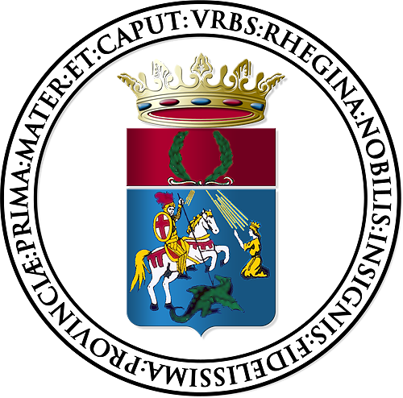
COMUNE DI REGGIO CALABRIA
U.O. CULTURA IMMAGINE TURISMO
Via Fata Morgana, 13 - 89127 Reggio Calabria
Tel. 0965/362072 - Fax. 0965/813155

AVVISO

Il Dirigente dell’U.O. Cultura Immagine Turismo del Comune di Reggio Calabria rende noto che :

Il Comune di ReggioCalabria e Polimoda International Insititute of Fashion Design & Marketing, stanno per avviare un

“Corso triennale in Fashion Design”

Progetto realizzato a seguito dell’Accordo siglato il 7 luglio 2008 dall’Istituto Polimoda e dalla controllata Polimoda Srl con il Comune di Reggio Calabria , in collaborazione con la Facoltà di Architettura dell’Università Mediterranea.

Art. 1) Descrizione
Il Corso ha per obiettivo lo sviluppo del talento creativo dei giovani che intendono intraprendere la carriera di stilista e si propone di sviluppare le loro capacità , attuando un percorso formativo improntato a fornire competenze specifiche nell’ambito moda, offrendo un concreto e prestigioso sbocco nel mercato del lavoro, attraverso la ricerca, l’osservazione e l’approfondimento dei mezzi per arrivare a creare una collezione di moda innovativa e individuale.
Il Corso sarà attivato grazie alle competenze e alla pluriennale esperienza nel settore di Polimoda e Polimoda Srl., cui fa capo la direzione tecnica, la progettazione il coordinamento del corso, in sinergia con il Comune di Reggio Calabria, che incentiva e sostiene le manifestazioni e i progetti volti alla realizzazione di programmi finalizzati all’ incremento di competenze professionali specialistiche che possano favorire nuovi sbocchi occupazionali, creando le circostanze favorevoli ad una crescita qualitativa, oltre che quantitativa, della forza lavoro locale, al fine di cogliere opportunità occupazionali nuove.

Art.2)Requisiti di accesso e modalità di ammissione
- Il Corso prevede la formazione di 25 diplomati ed è strutturato in tre anni di aula e tre mesi di stage in azienda.

- Si accede al Corso tramite una selezione attuata a seguito di esame di ammissione che si svolgerà nei giorni 12 e 13 febbraio 2009;

- L’esame di ammissione si articolerà sui 4 punti, di seguito indicati :
- Prova grafica : disegno dal vero, bianconero , di sculture in gesso.
(La prova durerà 2 ore, fogli e matite saranno forniti dalla scuola)

- Motivazione scritta sulla scelta del Corso : interessi, passioni, obiettivi e aspettative.
(La motivazione, redatta su una cartella A4, dovrà essere consegnata il giorno del colloquio)

- Presentazione del proprio portfolio ( selezione di immagini, disegni e lavori grafici ed artistici) che mostri l’identità creativa e personale del/della candidato/a)
(Il portfolio dovrà essere presentato in sede di colloquio orale)

4. Colloquio orale motivazionale con il Capo Dipartimento Design di Polimoda, Firenze.

- Il numero minimo di iscritti per l’attivazione del corso è fissato in 20, il numero massimo è fissato in 25.

Art. 3) Presentazione della domanda: termini e modalità di svolgimento della selezione
Coloro che sono interessati ad accedere alla selezione possono presentare far pervenire il proprio curriculum vitae che riporti, almeno, il titolo di studio posseduto e l’eventuale attività svolta.
Le domande, con allegato il curriculum , dovranno essere consegnate entro le ore 13.00 del giorno 6 febbraio 2009 presso l’Unità Organizzativa Cultura Immagine Turismo del Comune di Reggio Calabria, via Fata Morgana 13, ovvero via è-mail all’indirizzo di posta elettronica cultura@reggiocal.it.

Chi avrà superato la Selezione, ad insindacabile giudizio della commissione, basata sull’esito delle prove di ammissione indicate all’Art.2 del presente avviso, verrà inserito nella graduatoria di ammissione al Corso, a parità di punteggio, precederà il candidato più giovane di età.

Art. 4) Iscrizione e costo
Il costo del corso è di € 7.400,00 annui
L’iscrizione al corso si potrà effettuare, dopo la notifica di ammissione, con il pagamento della quota di partecipazione , da pagarsi in due rate. Se ci saranno rinunce da parte dei primi ammessi in graduatoria, si procederà allo slittamento della graduatoria medesima.

Eventuali informazioni possono essere richieste all’indirizzo e-mail cultura@reggiocal.it o ai numeri telefonici 0965 362065 – 362077.

Reggio Calabria 23 gennaio 2009

IL DIRIGENTE
(Dott.ssa Maria Luisa Spanò)

